Wydawnictwo Dwie Siostry – zapowiedź wydawnicza
Premiera: 12 listopada 2025

Szparagi solić, krety gubić
Księga domowych porad wielkopolskiego dworu
opracowanie i wstęp: Dorota Mycielska
ilustracje: Helena Stiasny

Poza seriami
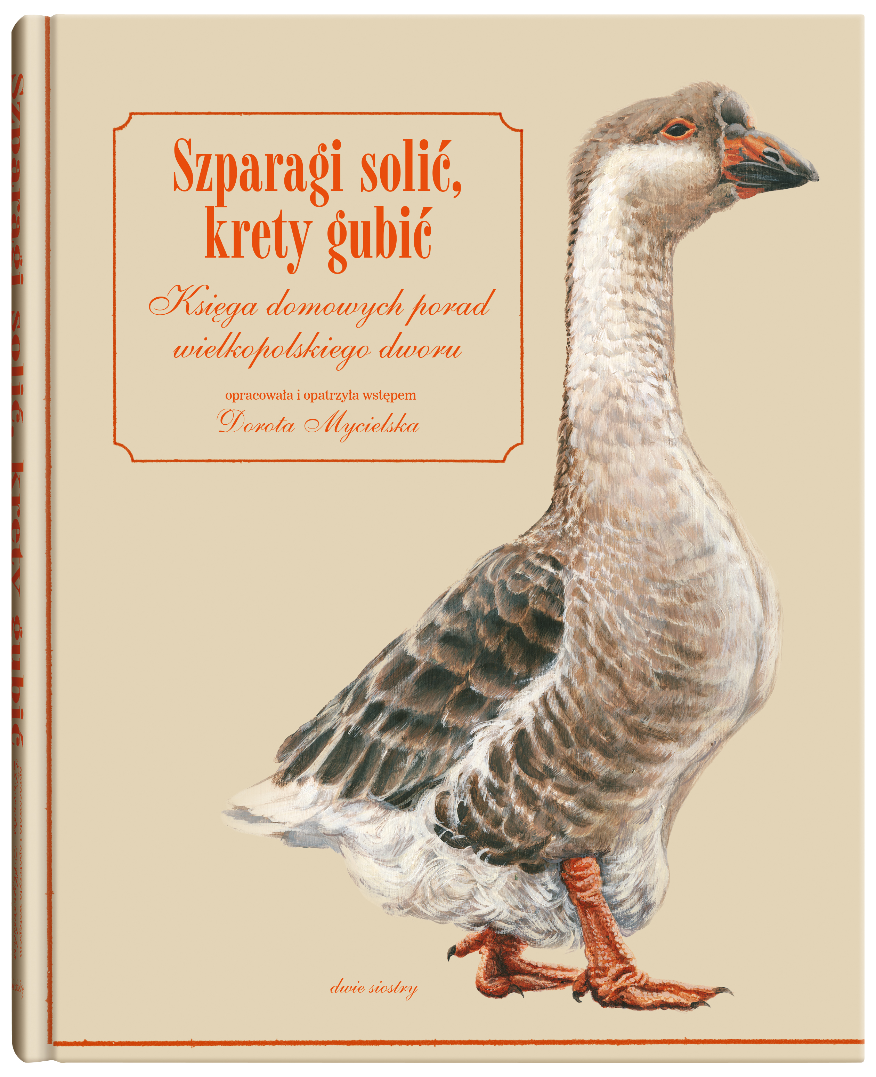
przedział wiekowy: 18+
ISBN 978-83-8150-724-0
format: 20 x 25 cm
oprawa twarda
objętość: 232 strony
termin wydania: 12.11.2025
cena: 79,90 zł (w tym 5% VAT)

Jak przyrządzić lemoniadę z poziomek, a jak wyborny pasztet? Czym czyścić jedwab, jakie róże posadzić na klombie i jak pozbyć się myszy? Stylowo zilustrowane połączenie książki kucharskiej i poradnika sprzed 150 lat odpowie na pytania każdego, kto zajmuje się kuchnią i domem – a przy tym pozwoli zajrzeć w barwną codzienność dawnego ziemiańskiego dworu.

Rzadko się zdarza, by do naszych czasów zachował się rękopis taki jak ten: domowy zbiór przepisów i porad zapoczątkowany w połowie XIX wieku przez Józefę Morawską z Łempickich we dworze w Jurkowie niedaleko Leszna. Pani Morawska, a potem kolejne kobiety z jej rodziny, notowały w jurkowskim zeszycie różnorodne przepisy – na słodkie makagigi i na marynowane śledzie, na sorbet z akacji i na litewskie bliny, na tort kawowy doskonały i na postną zupę jarzynową. Ale także niezawodne domowe sposoby na to, jak czyścić porcelanę i tępić robactwo, jak przyrządzić kit szklarski i maść na jęczmień, jak hodować gęsi i leczyć cholerę.

Stworzony w ten sposób poradnik gospodarstwa domowego urzeka i bawi staroświeckim stylem, intryguje pomysłowością i różnorodnością zebranych przepisów. Poprzedza go obszerny wstęp Doroty Mycielskiej, potomkini Józefy Morawskiej: fascynująca opowieść o rodzinie Morawskich, ich życiu codziennym i realiach drugiej połowy XIX wieku w Wielkopolsce pod zaborem pruskim. Autentyczne zdjęcia i listy z archiwum rodzinnego oraz piękne malarskie ilustracje pozwalają przenieść się w atmosferę pełnego gwaru ziemiańskiego dworu. A także poznać jego mieszkańców, którzy zupełnie jak my lubili wymieniać się sprawdzonymi przepisami na przysmaki i sposobami na leczenie chorób, pielęgnować ogród i sad, cieszyć się rodzinnymi spotkaniami przy stole i dbać o domowe ciepło, dzięki któremu łatwiej przetrwać wszelkie dziejowe burze.

Dorota z Morawskich Mycielska (1939–2007) – autorka książek, wieloletnia pracowniczka Kancelarii Senatu. Ukończyła polonistykę na Uniwersytecie Warszawskim, studiowała
także socjologię. W 1989 roku obroniła w Instytucie Historii PAN doktorat o profesorach
uczelni wyższych w dwudziestoleciu międzywojennym. Dla Kancelarii
Senatu przygotowała wiele wystaw, a wspólnie z Jarosławem Zawadzkim wydała
książki Druga Rzeczpospolita wobec Polonii (Warszawa 2008) oraz Senatorowie
zamordowani, zaginieni, zmarli w latach II wojny światowej (Warszawa 2009).
Dziejom rodziny swojej matki poświęciła natomiast publikację Z kresów do Wielkopolski.
Wańkowicze w Jerce (Krzywiń 2002). Jej drugiemu wydaniu (Leszno
2024) towarzyszyła wystawa pod tym samym tytułem.

Helena Stiasny (ur. 1997 w Warszawie) – artystka, malarka i ilustratorka. Absolwentka Akademii Sztuk Pięknych w Warszawie, dyplom magisterski obroniła z wyróżnieniem w 2020 roku. Notowana w Kompasie Młodej Sztuki 2022–2024 w pierwszej piętnastce. Wyróżniona podczas 16. Jesiennego Salonu Sztuki LOOSTRO 2023 w BWA Ostrowiec. Nagrodzona w konkursie VeniceLands ArtPrize 2019 we Włoszech. Indywidualne wystawy m.in. w Annika Nuttall Gallery (Aarhus, 2025), Van Rij Gallery (Warszawa, 2024), Sarah Kravitz Gallery (Londyn, 2023) czy Fundacji Rodziny Staraków (Warszawa, 2022). Uczestniczka wystaw zbiorowych m.in. w Muzeum Narodowym w Gdańsku (2025), Centrum Sztuki Współczesnej „Znaki Czasu” w Toruniu (2025), Institut Polonais de Paris (2023) czy Mazowieckim Centrum Sztuki Współczesnej „Elektrownia” w Radomiu (2022). Jej obrazy znajdują się w wielu kolekcjach, m.in. kolekcji Muzeum Narodowego w Gdańsku, Borowik Collection, czy zagranicznych Leif Djurhuus Collection i Bech Risvig Collection.

